Đội tàu thương mại Iran bùng nổ hoạt động giữa thời gian chiến tranh
The Maritime Executive
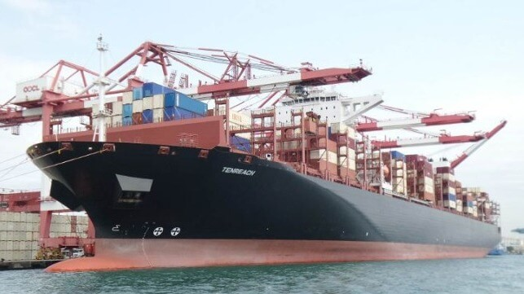
Tàu container Rayen (IMO 9820245) do IRISL vận hành (VesselFinder/Ya Ray Yang)
Đội tàu thương mại thường vẫn tiếp tục hoạt động ngay cả trong thời chiến, bất chấp rủi ro. Khi rủi ro tăng, cước vận tải cũng tăng theo. Đồng thời, nhu cầu đối với hàng hóa vận chuyển cũng gia tăng.
Đối với đội tàu thương mại của Iran, chủ yếu do Công ty Vận tải Hàng hải Cộng hòa Hồi giáo Iran (IRISL) thuộc sở hữu nhà nước và đang bị Mỹ trừng phạt cùng các công ty con chi phối, cuộc chiến hiện tại cũng không phải ngoại lệ. Hoạt động kinh doanh của họ đang bùng nổ.
Bằng chứng rõ ràng có thể thấy tại các cảng của Iran. Kể từ khi chiến sự bắt đầu vào ngày 28 tháng 2 và trong suốt tháng 3, trung bình mỗi ngày có hơn 20 lượt tàu hàng ra vào tại cảng thương mại Bandar Abbas — riêng ngày 4 tháng 4 có 22 tàu cập cảng. Tại cảng nhỏ hơn là Chah Bahar, nằm ngoài Vịnh Ba Tư và ở gần biên giới Pakistan, có 10 tàu vào cảng trong ngày 5 tháng 4, và trong những tuần gần đây trung bình mỗi ngày có từ 2–3 lượt tàu ra vào.
Lưu lượng tàu chở dầu cũng tăng lên, được thúc đẩy bởi sự gia tăng mạnh của giá dầu và LNG kể từ khi chiến tranh bắt đầu. Các tàu thuộc “đội tàu bóng tối” hoặc mang cờ Iran vẫn có thể đi qua Eo biển Hormuz mà không bị cản trở. Một yếu tố mới trong sự gia tăng này là việc nối lại xuất khẩu dầu của Iran sang Ấn Độ, lần đầu tiên kể từ tháng 5 năm 2019, được cho phép thông qua một miễn trừ 30 ngày của Mỹ đối với việc mua dầu của Iran trên biển. Lô hàng đầu tiên có thể do tàu Ping Shun (IMO 9231901) — cũng bị OFAC trừng phạt — vận chuyển, đã bốc 600.000 thùng dầu thô tại đảo Kharg ngày 4 tháng 3 và hiện khai báo điểm đến là Trung Quốc.
Việc nhập khẩu các thành phần nhiên liệu tên lửa từ Trung Quốc dường như vẫn đang tiếp diễn. Chỉ dựa vào nguồn công khai thì rất khó xác định chính xác hàng hóa trên từng tàu. Điều này đặc biệt đúng khi các vật liệu liên quan đến hệ thống vũ khí (hoặc lưỡng dụng) vi phạm Nghị quyết 1929 của Hội đồng Bảo an Liên Hợp Quốc có thể dễ dàng được che giấu trong khối lượng lớn hàng hóa và container vận chuyển giữa Trung Quốc và Iran.
Natri perchlorate sản xuất tại Trung Quốc được đóng trong bao và xếp vào container, là nguyên liệu chính để sản xuất ammonium perchlorate — thành phần chiếm khoảng 70% nhiên liệu tiêu chuẩn của phần lớn tên lửa đạn đạo nhiên liệu rắn của Iran. Mô hình vận chuyển này đã được thể hiện qua hai tàu Golbon (IMO 9283033) và Jairan (IMO 9167291) của IRISL, đều bốc hàng tại các cảng Trung Quốc vào tháng 1 năm ngoái và dỡ hàng tại Bandar Abbas vào cuối tháng 3. Các lô natri perchlorate của họ được cho là nguyên nhân gây ra vụ nổ lớn tại cảng thương mại Bandar Abbas ngày 26 tháng 4 năm 2025, tại khu container cảng Rajaei.
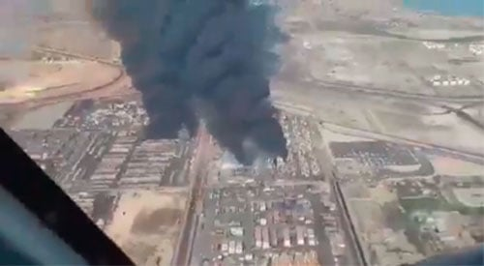
Vụ nổ tại cảng container Rajaei ở Bandar Abbas
Natri perchlorate sau đó được chuyển hóa thành nhiên liệu tên lửa rắn ammonium perchlorate chủ yếu tại Parchin, nơi gần đây đã bị tấn công mạnh. Nhiên liệu này cung cấp năng lượng cho phần lớn kho tên lửa đạn đạo của Iran, bao gồm các tên lửa tầm trung Khybar-Shikan, Fattah và các tên lửa tầm ngắn hơn như Fateh-110 và Zolfaghar. Vật liệu này cũng từng bị chặn khi đang trên đường tới lực lượng Houthi tại Yemen, nơi nó được sử dụng cho tên lửa Palestine-2, gần đây lại được phóng về phía Israel.
Hiện đã có 5 tàu của IRISL, tất cả đều bị OFAC trừng phạt và có đặc điểm hành trình lặp lại trên tuyến này, đã đến vùng biển Iran từ Trung Quốc. Tàu Barzin (IMO 9820269) mang cờ Hồng Kông rời Chu Hải ngày 2/3 và đến Chah Bahar ngày 22/3. Tàu Rayen (IMO 9820245) mang cờ Iran rời Chu Hải ngày 13/3 và đến Chah Bahar ngày 29/3. Tàu Shabdis (IMO 9349588) rời Chu Hải ngày 2/3 và đến Chah Bahar ngày 31/3. Một tàu khác là Zardis (IMO 9349679) rời Chu Hải ngày 21/3 đang trên đường đến Chah Bahar. Tàu thứ năm là Hamouna (IMO 9820271), đi thẳng đến Bandar Abbas và neo ngoài khơi ngày 5/4.
Kết nối đường sắt từ Chah Bahar đến các khu vực khác của Iran vẫn chưa hoàn thiện, nhưng Iran có thể cho rằng vận chuyển hàng nguy hiểm bằng đường bộ từ Chah Bahar an toàn hơn so với việc đưa hàng dễ nổ trực tiếp vào Bandar Abbas.
Mặc dù có các bằng chứng liên hệ giữa các chuyến tàu này với việc sản xuất nhiên liệu tên lửa rắn cho tên lửa đạn đạo của Iran, cả phía Trung Quốc và Iran dường như vẫn tiếp tục vận chuyển natri perchlorate trên tuyến đường vốn đã tiềm ẩn nhiều rủi ro. Họ dường như đủ tin tưởng vào việc tránh bị đánh chặn trên tuyến này nên không sử dụng tuyến đường sắt từ Trung Quốc qua Tashkent (Turkmenistan) đến Iran — một tuyến có thể vận chuyển container 40 feet.
------------------------------------------

